**LICENCIATURA: NUTRICIÓN APLICADA**

# ASIGNATURA: Bioquímica de la nutrición

# NÚMERO Y TÍTULO DE LA UNIDAD:

Unidad 1. Biología celular

**ACTIVIDAD:**

Evidencia de Aprendizaje: Importancia de las mitocondrias

**ASESORA:** [ANA ISABEL AHUJA CASARIN](https://campus.unadmexico.mx/user/view.php?id=788&course=876)

**ESTUDIANTE:**

GUILLERMO DE JESÚS VÁZQUEZ OLIVA

**MATRICULA:** ES231107260

**FECHA DE ENTREGA:**

24 de octubre de 2023

**INTRODUCCIÓN**

Las mitocondrias, minúsculas estructuras dentro de las células, son las encargadas de generar la energía esencial para el funcionamiento de todos los tejidos y órganos en el cuerpo humano. Estas "centrales de energía" desempeñan un papel crítico en la producción de adenosín trifosfato (ATP), la fuente de energía primaria de nuestras células. La cantidad y la eficiencia de las mitocondrias varían en diferentes tipos de células y están influidas por factores como el nivel de actividad física y los hábitos perjudiciales, como el tabaquismo. En este artículo, exploraremos cómo se comportan las mitocondrias en varias células clave y cómo esta dinámica varía entre una persona sedentaria y fumadora y una persona atlética y sana. Esto destaca la importancia de un estilo de vida saludable en el mantenimiento de la salud celular y el bienestar general.

**DESARROLLO DE LA ACTIVIDAD**

**1.-Menciona brevemente cuál es la importancia de las mitocondrias dentro de las células.**

Las mitocondrias son organelos celulares cruciales debido a su papel en la producción de energía. Son conocidas como las "centrales de energía" de la célula, ya que llevan a cabo la respiración celular, un proceso en el que se generan adenosín trifosfato (ATP), la principal fuente de energía utilizada por las células para llevar a cabo sus funciones. Además de la producción de ATP, las mitocondrias también desempeñan un papel importante en la regulación del metabolismo y la apoptosis (muerte celular programada), lo que hace que sean esenciales para el funcionamiento adecuado de casi todos los tipos de células en el cuerpo.

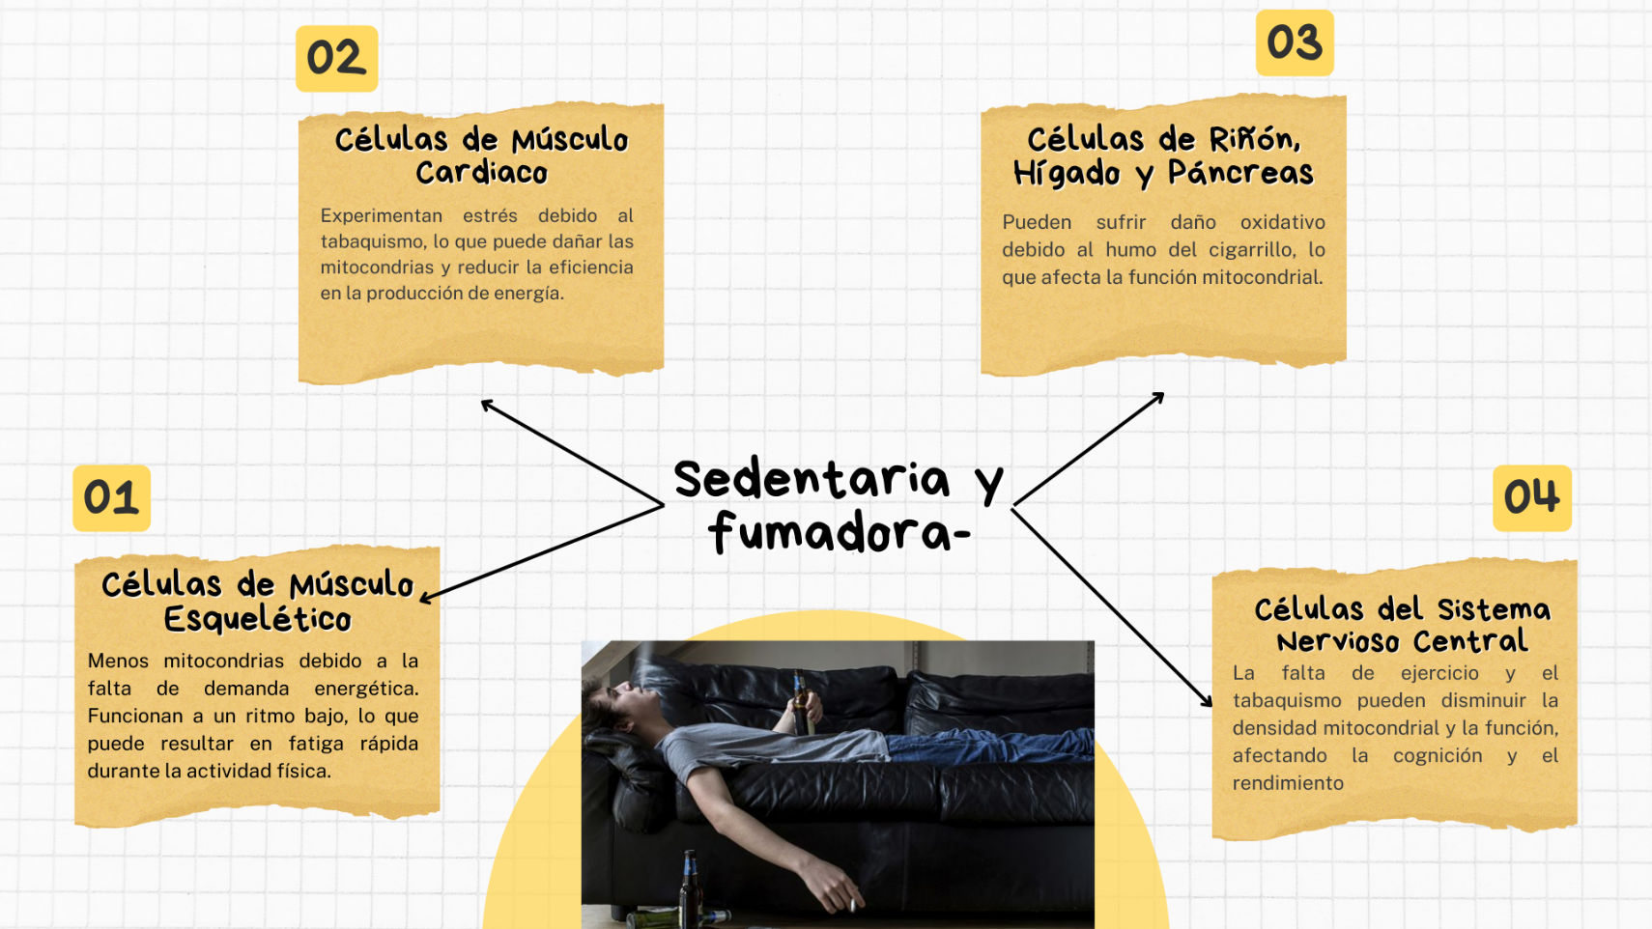

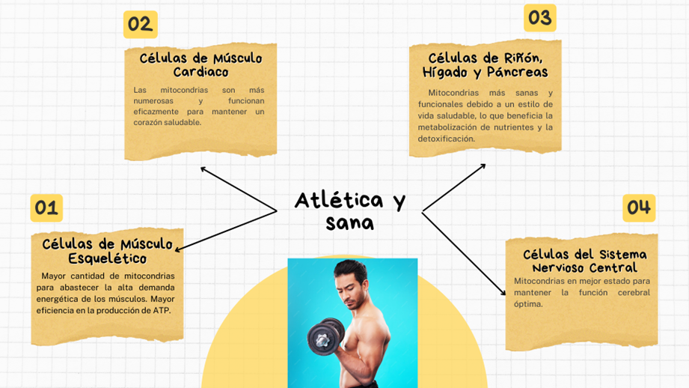

La cantidad y la eficiencia de las mitocondrias en las células desempeñan un papel fundamental en la salud y el rendimiento de diversos tejidos y órganos en el cuerpo humano. A continuación, se analizará cómo se comporta el sistema mitocondrial en diferentes tipos de células en dos situaciones contrastantes: una persona sedentaria y fumadora frente a una persona atlética y sana.

**Situación 1: Persona Sedentaria y Fumadora**

En una persona sedentaria y fumadora, la cantidad de mitocondrias y su eficiencia pueden verse significativamente afectadas debido a una combinación de factores negativos. Empezando por las células de músculo esquelético, la falta de actividad física reduce la demanda energética, lo que puede llevar a una disminución en la densidad mitocondrial. La consecuencia directa de esto es una menor producción de ATP, lo que se traduce en fatiga rápida durante la actividad y un rendimiento físicos reducido.

En el caso de las células de músculo cardíaco, el tabaquismo ejerce un impacto negativo adicional. Los componentes tóxicos del humo del cigarrillo pueden dañar las mitocondrias, afectando la producción de energía y aumentando el riesgo de enfermedades cardiovasculares.

Por otro lado, las células del riñón, hígado y páncreas también se ven afectadas por el hábito de fumar. Los radicales libres y las sustancias tóxicas presentes en el humo del cigarrillo pueden inducir daño oxidativo en estas células, lo que compromete su función metabólica y de detoxificación. Además, el sedentarismo contribuye a la acumulación de grasa en el hígado, lo que empeora su funcionamiento y agrava las consecuencias negativas sobre las mitocondrias.

En cuanto a las células del sistema nervioso central, la falta de ejercicio y el tabaquismo pueden disminuir la densidad mitocondrial y afectar la función cerebral. Esto puede manifestarse en problemas cognitivos, memoria deficiente y una menor capacidad de concentración.

**Situación 2: Persona Atlética y Sana**

En contraste, una persona atlética y sana tiende a tener mitocondrias más saludables y numerosas en una variedad de células. Esto se debe al efecto positivo del ejercicio regular y a un estilo de vida saludable en general. Las células de músculo esquelético, sometidas a una alta demanda energética durante la actividad física, responden aumentando la cantidad de mitocondrias. Estas mitocondrias son altamente eficientes en la producción de ATP, lo que proporciona una fuente de energía constante y sostenible.

Las células de músculo cardíaco también se benefician del estilo de vida activo. Las mitocondrias en el corazón son más numerosas y funcionan eficazmente, lo que se traduce en un corazón más saludable y un menor riesgo de enfermedades cardiovasculares.

En el caso de las células del riñón, hígado y páncreas, el estilo de vida saludable reduce la exposición a toxinas y radicales libres, lo que mantiene las mitocondrias en mejor estado. Como resultado, estas células son capaces de metabolizar nutrientes y realizar funciones de detoxificación de manera más eficiente.

En cuanto a las células del sistema nervioso central, las mitocondrias saludables mantienen la función cerebral óptima, lo que se traduce en una mayor claridad mental, memoria y concentración.

**CONCLUSIONES**

las mitocondrias son esenciales para el funcionamiento celular y la producción de energía en el cuerpo humano. La cantidad y eficiencia de estas organelas varían en diferentes tipos de células y están fuertemente influenciadas por el estilo de vida. Como hemos analizado, una persona sedentaria y fumadora tiende a experimentar una disminución en la cantidad y eficiencia de las mitocondrias en una variedad de células, lo que puede resultar en una menor producción de energía y una mayor susceptibilidad a enfermedades. Por otro lado, una persona atlética y sana tiende a mantener mitocondrias saludables y numerosas, lo que se traduce en un rendimiento celular óptimo.

Este contraste subraya la importancia de adoptar un estilo de vida activo y saludable para mantener la salud celular y el bienestar general. El ejercicio regular y la abstención del tabaco son factores clave que pueden preservar la función mitocondrial y, por lo tanto, contribuir a una vida más saludable y activa. Entender esta dinámica mitocondrial en diferentes contextos nos recuerda que nuestras elecciones de estilo de vida tienen un impacto directo en la salud y la energía de nuestras células, lo que, a su vez, influye en nuestro bienestar general.

**FUENTES DE CONSULTA**

Células epiteliales. (s/f). Medlineplus.gov. Recuperado el 14 de octubre de 2023, de <https://medlineplus.gov/spanish/ency/esp_imagepages/8952.htm>

La importancia de la mitocondría. (s/f). Pronacera.com. Recuperado el 25 de octubre de 2023, de <https://www.pronacera.com/la-importancia-de-la-mitocondria-sobre-la-vida-y-la-muerte-celular/>

Prieto, P. B. (2020, noviembre 9). Los 44 tipos de células del cuerpo humano (características y funciones). Medicoplus.com. <https://medicoplus.com/ciencia/tipos-celulas-cuerpo-humano>

UNADM. (s/f). Biología celular. Recuperado el 14 de octubre de 2023, de <https://dmd.unadmexico.mx/contenidos/DCSBA/BLOQUE2/NA/02/NBNU/unidad_01/descargables/NBNU_U1_Contenido.pdf>

UNIVERSIDAD NACIONAL AUTÓNOMA DE MÉXICO. (s/f). BIOLOGÍA CELULAR E HISTOLOGÍA MÉDICA. Unam.mx. Recuperado el 14 de octubre de 2023, de <https://bct.facmed.unam.mx/wp-content/uploads/2018/08/epitelio_apunte_10.pdf>